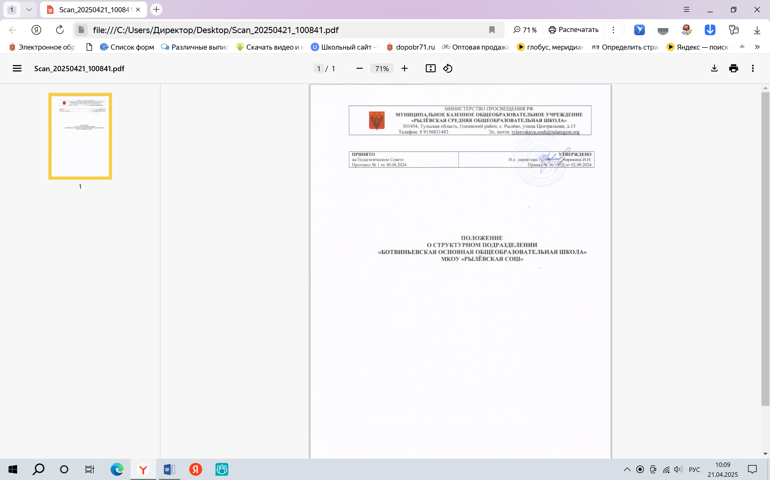

1. Общие положения
   1. Структурное подразделение МКОУ «Рылевская СОШ» структурное подразделение «Ботвиньевская ООШ» (далее - Структурное подразделение, Школа) создано в соответствии с Законом Российской Федерации от 29.12.2012г № 273-ФЗ «Об образовании»
   2. Структурное подразделение обеспечивает образовательную деятельность по образовательным программам начального общего, основного общего образования.
   3. Структурное подразделение осуществляет свою деятельность в соответствии с Конституцией Российской Федерации, Гражданским кодексом Российской Федерации, Законом Российской Федерации «Об образовании», настоящим Положением и другими законодательными и нормативными актами.
   4. Структурное подразделение не является юридическим лицом.
   5. Структурное подразделение несет в установленном законодательством Российской Федерации порядке ответственность за:

* невыполнение функций, определенных его Положением;
* реализацию не в полном объеме образовательной программы; - несоответствие применяемых форм, методов и средств организации образовательного процесса возрастным, психофизиологическим особенностям, склонностям, способностям, интересам и потребностям обучающихся;
* жизнь и здоровье детей и работников Структурного подразделения во время образовательного процесса.

1. Цели и задачи Структурного подразделения
   1. Основной деятельностью Структурного подразделения является предоставление услуг в сфере общего образования, формирование действенных механизмов реализации проектов и программ, направленных на развитие разных форм общего образования.
   2. Деятельность Структурного подразделения основывается на принципах демократии, гуманизма, общедоступности образования, приоритета общечеловеческих ценностей, жизни и здоровья человека, гражданственности, свободного развития личности.
   3. Дисциплина в Структурном подразделении поддерживается на основе уважения человеческого достоинства обучающихся, работников. Применение методов физического и психического насилия по отношению к обучающимся не допускается.
   4. Главными задачами Структурного подразделения являются:

* формирование общей культуры, духовно-нравственное, гражданское, социальное, личностное и интеллектуальное развитие, развитие творческих способностей, сохранение и укрепление здоровья;
* обеспечение планируемых результатов по освоению выпускником целевых установок, приобретению знаний, умений, навыков, компетенций и компетентностей, определяемых личностными, семейными, общественными, государственными потребностями и возможностями обучающегося младшего школьного возраста, индивидуальными особенностями его развития и состояния здоровья;
* становление и развитие личности в ее индивидуальности, самобытности, уникальности и неповторимости; - обеспечение преемственности начального общего и основного общего образования;
* достижение планируемых результатов освоения основной образовательной программы начального общего образования всеми обучающимися;
* обеспечение доступности получения качественного начального общего образования;
* выявление и развитие способностей обучающихся, в том числе лиц, проявивших выдающиеся способности, через систему клубов, секций, студий и кружков, организацию общественно полезной деятельности;
* организация интеллектуальных и творческих соревнований, научно- технического творчества и проектно-исследовательской деятельности;
* участие обучающихся, их родителей (законных представителей), педагогических работников и общественности в проектировании и развитии внутришкольной социальной среды;
* использование в образовательной деятельности современных образовательных технологий деятельностного типа;
* предоставление обучающимся возможности для эффективной самостоятельной работы;
* 2.5. Структурное подразделение несёт в установленном законодательством Российской Федерации порядке ответственность за качество образования, за адекватность применяемых форм, методов и средств организации образовательного процесса возрастным психофизиологическим особенностям, склонностям, способностям, интересам обучающихся, требованиям охраны их жизни, здоровья.

1. Организация образовательного и воспитательного процесса в Структурном подразделении.
   1. Структурное подразделение осуществляет образовательный процесс в соответствии с настоящим Положением, Уставом МКОУ «Рылевская СОШ».
   2. Обучение и воспитание обучающихся в Структурном подразделении ведется на русском языке.
   3. Основная программа начального общего, основного общего, образования реализуется Структурным подразделением с учетом возрастных, психологических и индивидуальных особенностей обучающихся.
   4. Участниками образовательного процесса в Структурном подразделении являются обучающихся в возрасте от 6,5 до 18 лет, педагогические работники Структурного подразделения и родители (законные представители).
   5. В Структурном подразделении питание обучающихся соответствует нормативным правовым актам Российской Федерации, нормам СанПин 2.3/2.4.3590-20, СП 2.4.3648-20, МР2.4.0179-20, а качество продуктов действующим ТР ТС, ГОСТам и ТУ.
   6. Режим работы Структурного подразделения является следующим:
      1. Продолжительность работы Структурного подразделения с 8.00 до

17.00 часов при пятидневной рабочей неделе выходные дни: суббота, воскресенье и праздничные дни.

* + 1. Режим образовательного процесса и максимально допустимый объем недельной нагрузки устанавливается Федеральным законом от 29 декабря 2012 года

№ 273-ФЗ «Об образовании в Российской Федерации», Порядком организации и осуществления образовательной деятельности по основным общеобразовательным программам - образовательным программам начального общего, основного общего образования, утвержденным приказом Министерства образования и науки Российской Федерации от 30.08. 2013 года № 1015, постановлением Главного государственного санитарного врача Российской Федерации от 29 декабря 2010 года № 189 «Об утверждении СанПиН 2.4.2.2821-10 «Санитарно-эпидемиологические требования к условиям и организации обучения в общеобразовательных учреждениях», Постановлением Главного государственного санитарного врача Российской Федерации от 30 июня 2020 года №16 «Об утверждении санитарно-эпидемиологических правил СП 3.1/2.4.3598-20

«Санитарно- эпидемиологические требования к устройству, содержанию, и организации работы образовательных организаций и других объектов социальной инфраструктуры для детей и молодежи в условиях распространения коронавирусной инфекции (COVID-19)», Уставом МКОУ «Рылевская СОШ», Положением о режиме занятий обучающихся.

1. Прием обучающихся в структурное подразделение производится в соответствии с «Правилами приема на обучение по образовательным программам начального, основного образования» МКОУ «Рылевская СОШ».
2. При приеме в Структурное подразделение родители (законные представители) должны быть ознакомлены с Уставом МКОУ «Рылевская СОШ», настоящим Положением, лицензией на право ведения образовательной деятельности, свидетельством о государственной аккредитации и другими документами, регламентирующими организацию образовательного процесса в Структурном подразделении, длительностью пребывания ребёнка в Структурном подразделении.
3. Права и обязанности участников образовательной деятельности Структурного подразделения регламентируются Уставом МКОУ «Рылевская СОШ»
4. Имущество и финансово-хозяйственная деятельность

7.1 Собственником имущества Структурного подразделения является МКОУ «Рылевская СОШ»

Управление Структурным подразделением

8.1.Непосредственное управление Структурным подразделением

осуществляет директор МКОУ «Рылевская СОШ».

Директор МКОУ «Рылевская СОШ»:

* осуществляет руководство Структурным подразделением в соответствии с Уставом МКОУ «Рылевская СОШ», настоящим Положением и действующим законодательством;
* утверждает штатное расписание Структурного подразделения, сметы доходов и расходов;
* заключает трудовые договоры и увольняет работников Структурного подразделения;
* устанавливает систему оплаты труда и стимулирования труда, размеры тарифных ставок, окладов, надбавки и доплаты для работников Структурного подразделения;
* контролирует исполнение должностных обязанностей и инструкций работниками Структурного подразделения;
* поощряет и стимулирует творческую инициативу работников, поддерживает благоприятный морально-психологический климат в коллективе;
* обеспечивает эффективное взаимное сотрудничество с органами местного самоуправления, предприятиями и организациями, общественностью, родителями (лицами их заменяющими);
* обеспечивает учет, сохранность и пополнение учебно-материальной базы, соблюдение санитарно-эпидемиологических правил и норм, правил пожарной безопасности, охрану труда, качество ведения номенклатуры дел.

Директор МКОУ «Рылевская СОШ» имеет право:

* действовать без доверенности от имени Структурного подразделения, представлять его интересы в государственных и муниципальных органах, а также перед другими юридическими и физическими лицами и совершать сделки;
* открывать в банках расчетные и иные счета;
* выдавать доверенности от имени Школы;
* подписывать все документы от имени Школы;
* определять в соответствии с действующим законодательством, условия приема и увольнения сотрудников Структурного подразделения, -принимать решения и издавать приказы по оперативным вопросам внутренней деятельности Структурного подразделения.